Күні: | Мұғалімнің есімі: Мукатаева Арайлым Акжановна
 | Қатысқандар саны: |  |  | Қатыспағандар саны:
Сабақ негізделген  оқу мақсаты | Жабайы және үй жануарларын ажырату
Күтілетін нәтиже | Барлық оқушылар:
Күтілетін нәтиже | Жабайы және үй жануарларын таниды, оларды ажырата біледі.
Күтілетін нәтиже | Оқушылардың басым бөлігі:
Күтілетін нәтиже | Жабайы жануарлардың баспанасын, қоректерін біледі
Күтілетін нәтиже | Кейбір оқушылар: адамға тигізетін пайдасын салыстыра отырып, өнімдерін ажырата білуге үйренеді.
Тілдік мақсат
Тілдік мақсат | Негізгі сөздер мен тіркестер:  Жабайы жануарлар – дикие животные,үй жануарлары- домашние животные
Тілдік мақсат | Сыныптағы диалог/жазылым үшін пайдалы тілдік бірліктер:
Тілдік мақсат | 1.Жабайы және үй жануарларын кім атап береді?
Алдыңғы оқу: | - Жабайы және үй жануарлары қандай өнімдер береді?  - Сол өнімдердің қандай пайдасы бар?
 | ЖОСПАР
Жоспарланған  Уақыт | Жоспарланған жаттығулар |  |  |  | Ресурстар
Басталуы | Тренинг:«Болады,болмайды»  Мұғалім сөздерді айтады, ал балалар солай болуы мүмкін болса, онда қолдарын шапалақтайды. Егер мүмкін болмаса, онда аяқтарын топылдатады.  Түлкі орманда жүр – қолдарын шапалақтайды.  Қасқыр ағаш қасында отыр – аяқтарын топылдатады.  Сиыр аспанда жүр – аяқтарын топылдатады.  Маймыл банан жеп отыр – қолдарын шапалақтайды.  Ит билеп тұр – аяқтарын топылдатады.  Аю – бал жеп жатыр - қолдарын шапалақтайды.  Жылқы – мөңіреп тұр - аяқтарын топылдатады.
Ортасы  Сергіту сәті: | Бейнефильм көрсету, үй және жабайы жануарларды баспана,қорегі,т.б ерекшеліктер арқылы ажырата білу, сұрақтарға жауап беру:  -Не көрдіңдер?  - Неліктен біз жабайы жануарлар дейміз?  Жабайы жануарлар қайда мекендейді?  Олар немен қоректенеді?  Енді барлығымыз суретке назар аударайық  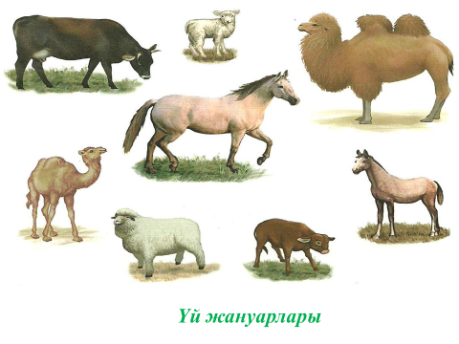  - Суретте не көріп тұрсыңдар?  - Неліктен оларды үй жануарлары дейміз?  - Суретте не көріп тұрсыңдар?  - Неліктен оларды жабайы жануарлар дейміз?  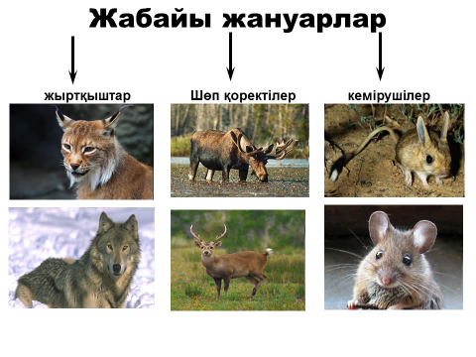  - Үй жануарлары адамға қандай пайда келтіреді?  - Үй жануарларынан қандай өнім аламыз?    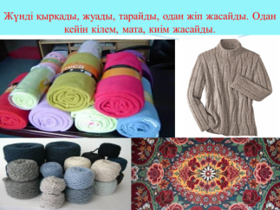  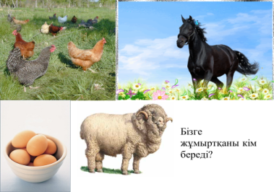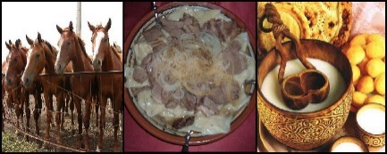  1 тапсырма: Жабайы жануарларға сипаттама бер  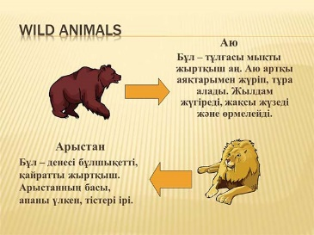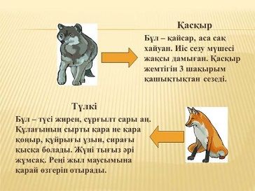  Түйін сөздермен жұмыс: апан, үңгір, хайуан, т.б  2. тапсырма:  Семантикалық карта  3. тапсырма:  Венн диаграммасымен жұмыс:  Жабайы жануарлар:  1.Орманда мекендейді  2.Тауда мекендейді  3.Далада жүреді  4.Өздері төлдеріне қамқор болады.  5. Қоректерін өздері табады.  Үй жануарлары:  1.Адамның жанында тіршілік етеді.  2.Адам оларға қамқор жасайды.  3. Адам оларды қоректендіреді  4. Адам төлдеріне қамқор болады.  Ортақ белгілері:  - Екеуі де жануар  - Өседі, қоректенеді, жүреді, көбейеді, дамиды, өледі.  Мен қонжық Гаммимін  Жалғасын тап  -кі, -кі, -кі секеңдейді ........ ешкі  -ыр,-ыр,-ыр ырылдайды ........қасқыр  -сық, -сық, -сық пырылдайды ..........мысық  -кі, -кі, -кі бұлаңдайды ........ түлкі  -ян, -ян, -ян жүгіріп жүр ......қоян  - ю, -ю, -ю қорбаңдайды ...... аю  4.Шығармашылық тапсырма  -Ит қандай әрекеттер жасайды? (жауабын тосу)  -Қасқыр ше?  -Олар несімен ұқсайды?  -Оларда неге көп нәрсе ортақ екенін кім біледі?  Жауабы: бір кездері адам қасқырды қолға үйреткен. Сөйтіп көп жылдар өткен соң, ол біртіндеп итке айналған.  5. Дәптермен жұмыс «Жануарлар бізге не береді?»  Бояйды: жұмыртқа, ірімшік, қымыз, шұбат, сүт, қаймақ, шұжық.  6. Ермексазбен жұмыс.  Ермексаздан өзі ұнататын жануарды мүсіндеу және өзі жасаған жануарының басқа жануардан ерекшелігі мен ол туралы есте қалған қызықты сәттерін еске түсіру керек. |  |  |  | АКТ  Үй жануарлары мен жабайы жануарлар туралы бейнеролик  («Өрлеу» ресурсы)
  Жануарлардың  Аты | Жабайы жануарлар | Үй  жануарлары
  Ешкі
  Аю
  Сиыр
  Түйе
  Ит
  Арыстан
  Қоян
  Мысық
  Жабайы жануарлары | Үй жануарлары
Аяқталуы | Топтық жұмыс.  Үй және жабайы жануарларға байланысты кластер құрастыру.
Кері байланыс | «Сен сабаққа қай баспалдақта болдың және онда не білдің?»
Бағалау | Оқушылар сабақтың соңында:  Оқушылардың алған білімдерін тексеру:  «Бас бармақ» (өзіндік бағалау)  «Бағалау парағы»
Қосымша ақпарат
Сен білесің бе? «Суырдай ұйықтау» деген мәтелдің мәнін түсіндіремін. Себебі тек суыр өмірінің басым бөлігін ұйқымен өткізеді. Қай бөлігі екені ауа райына байланысты. Қазақстанда суырлар тамыздың соңында ұйқыға кетіп, наурыздың басында оянады.
Үй жануарларының қылықтарына байланысты ауа райын болжайды екен. Мысалы: мысық үйден шықпаса, далада суық болады.
Пәнаралық байланыс
АКТ-мен байланыс
Дүниетану
Еңбекке баулу
Дескриптор |  | 1.Жабайы және үй жануарларын ажырата алады.  2. Оқушылар жабайы және үй жануарларының қайда тұрақтайтындығын біледі.  3. Оқушылар коллаж және кластер құрастыра алады.  4. Иттің пайда болуының түптөркінін біледі  5. Ермексазбен жұмыс істей алады.

